VIII Campeonato de España Biatlon (Gijon)

Puerto Deportivo de Gijon

Sábado 28 de julio de 2012 a las 12:00 horas

ORGANIZA: Federación de Pentatlón Moderno del Principado de Asturias con la colaboración del Club natación Ciudad de Gijón.
CONTROL: Federación de Pentatlón Moderno del Principado de Asturias.

PATROCINA: Consejo Superior de Deportes, Federación Española de Pentatlón Moderno, Dirección General de Deportes del P.Asturias y Ayuntamiento de Gijon.

COLABORAN: Cajastur.

PREMIOS: Trofeo a los 3 primeros clasificados de cada categoría.
INSCRIPCIONES: Por correo electrónico pentatlonmoderno@hotmail.com ciudaddegijon@telecable.es Por teléfono al número 670 631 176
HORARIOS: Tanto para categoría masculina como femenina

Hora Prueba Distancias
12:00 h | Benjamín (M y F) | 500-50-500
12:15 h | Alevín (M y F) | 500-50-500
12:30 h | Infantil (M y F) | 500-100-500
12:45 h | Máster A B C (M y F) | 1.000-100-1.000
13:10 h | Cadete (M y F) | 1.000-200-1.000
13:30 h | Juvenil | 1500-200-1500
13:30 h | Junior | 1500-200-1500
13:30 h | Sénior | 1500-200-1500

RECORRIDO

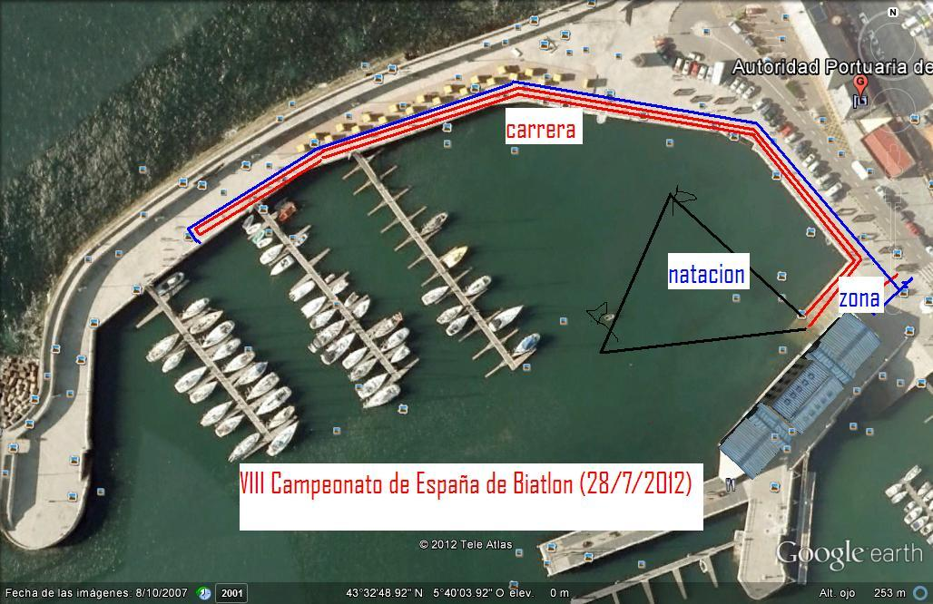

Normas de la competicion
La organización entregara un dorsal, gorro natación, es obligatorio correr con el dorsal, nadar con el gorro. Es libre el correr con el gorro o nadar con el dorsal, igualmente el correr calzado o descalzo, si es obligatorio correr con el torso cubierto.
El calzado se dejara en el lugar acotado para cada participante y sin invadir el espacio de los otros competidores, los boxes están en el centro de una rampa donde se entra por un lado y se sale por el otro.
El circuito de carrera es llano y existirán dos circuitos medidos una de 500 metros para las carreras de 500 y 1.000 m y otro circuito de 750 m para la carrera de 1500m (juvenil, junior y senior)

